Logbook of the World (LoTW)
Števo Horecký, OM3JW
om3jw@konektel.sk

LoTW je nový elektronický systém združujúci logy rôznych staníc, umožňujúci jednoduchšie a lacnejšie potvrdzovanie spojení do rôznych rádioamatérskych diplomov. Aby ste mohli tento systém využívať, musíte urobiť niekoľko úkonov:
- Stiahnuť z Webovej stránky ARRL (http://www.arrl.org/lotw/) software (program).
- Požiadať ARRL o digitálne potvrdzovanie spojení.
- Na vkladanie vlastných spojení používať formát ADIF alebo Cabrillo.
- Vlastné spojenia v niektorom z uvedených formátov vkladať do LoTW e-mailom, alebo cez Webovú stránku.
- Prijať potvrdenie z LoTW o prijatí vášho logu.

Inštalácia programu.

Software "TQSL" je na http://www.arrl.org/lotw#download Predtým, než začnete sťahovať program je vhodné vytvoriť na harddisku vášho počítača Directory, do ktorého si budete ukladať všetky vaše LoTW súbory a korešpondenciu. Samotný proces sťahovania programu je jednoduchý a nevyžaduje podrobnejší popis. Výsledkom je samorozbalovací súbor tqsl-108.exe, ktorý sa po spustení nainštaluje do Directory Program Files a na ploche obrazovky vytvorí dve ikony TQSL a TQSLCert. Ak chcete tento program používať, musíte sa najprv zaregistrovať. Registrácia je možná dvomi spôsobmi.
Buď kliknutím na Štart/Programy/TrustedQSL, kde nájdete program TQSLcert. a spustíte ho. Kliknutím na File a následne na New certificate Request spustíte proces registrácie. Pri prvej registrácii je to jednoduchšie kliknutím na ikonu TQSLCert na ploche obrazovky.

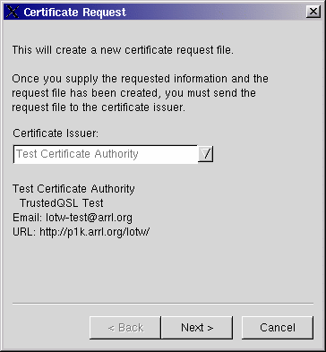

Objaví sa vám informačné okno ktoré vás upozorňuje, že
po skončení registrácie musíte poslať registračný súbor
na American Radio Relay Leaugue (ARRL), Loggbook
of the World e-mailom na lotw-logs@arrl.org alebo cez
Webovú stránku http://www.arrl.org/lotw/

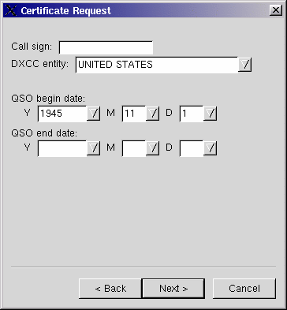
Do okienka Call sign napíšete svoju značku tak, ako ju máte napísanú v koncesnej listine. (Ak ste niekedy pracovali aj pod inou značkou, napr. /p, alebo z dovolenkovej expedície s využitím CEPTu, musíte sa na každú značku zaregistrovať samostatne). Do okienka DXCC entity narolujete SLOVAK REPUBLIC.

Do okienka QSO begin date vložíte dátum vydania koncesie, alebo dátum prvého spojenia v logu. Okienko označené QSO end date vyplníte len v prípade, že sa chcete zaregistrovať na inú značku, než máte napísanú v koncesnej listine. Po kliknutí na NEXT sa vám otvorí ďalšia stránka.

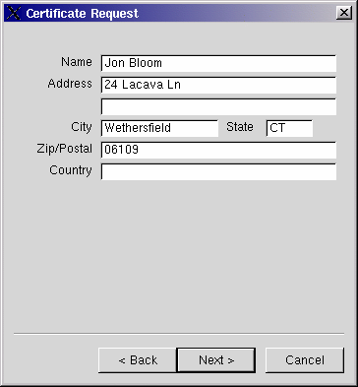

Toto si nevyžaduje žiadne podrobnejšie vysvetlenie. Jednoducho do príslušných okienok vpíšete svoju adresu tak, ako ju máte napísanú v koncesnej listine. Kliknete na Next.

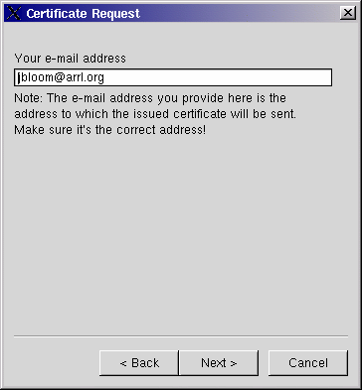
Do okienka s nápisom Your e-mail address napíšete svoju
aktuálnu e-mailovú adresu. Na túto adresu vám príde správa
o vašej registrácii.
Kliknete na Next.

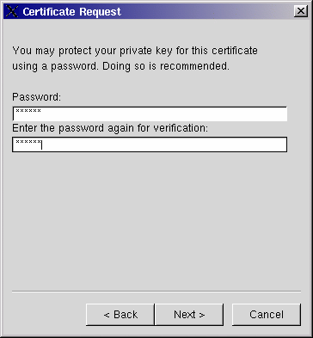
Úkon ktorý teraz urobíte je veľmi dôležitý. Na ochranu vašej registrácie pred prípadným zneužitím si musíte zvoliť heslo. Môže byť ľubovolne dlhé. Aké heslo napíšete do prvého riadku označeného slovom Password, také isté napíšete kvôli verifikácii aj do druhého riadku.
Nezabudnite ho!! Okrem vás ho totiž nebude nikto vedieť.
Ak sa však nechcete zabezpečiť heslom, nechajte oba riadky
voľné.
Po kliknutí na Next sa otvorí ďalšia stránka.

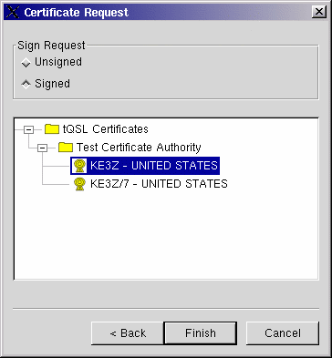
Táto záverečná stránka umožňuje povoliť digitálny podpis
žiadosti o registráciu. Pri prvej žiadosti o registráciu sa
musí označiť Unsigned. Po kliknutí na Finish sa vaša
registrácia uloží na vami určené miesto (spravidla do Directory LoTW) s označením <vaša značka>.tq5 (npr. om3jw.tq5). Po kliknutí na "uložiť" sa objaví správa, že "vaša registrácia prebehla v poriadku“ a môže byť odoslaná na adresu lotw-logs@arrl.org

Ďalším krokom je predloženie žiadosti o registráciu. Pošlite súbor <vaša značka>.tq5
e-mailom ako prílohu na lotw-logs@arrl.org, alebo cez Webovú stránku http://www.arrl.org/lotw/ . Zakrátko dostanete e-mail, v ktorom vás požiadajú, aby ste predložili kópiu vašej koncesie a kópiu ďalšieho hodnoverného dokladu vašej totožnosti (napr. OP, vodičský preukaz a pod.). Túto správu si uložte do Directory LoTW na hard disku vášho PC. Požadované doklady sa posielajú normálnou poštou, najlepšie letecky, na adresu:
Logbook Administration
ARRL
225 Main Street
Newington, CT 06111
U.S.A.

Po splnení tejto požiadavky dostane e-mailom konečnú registráciu ako prílohu. Tento súbor bude mať označenie <vaša značka>.tq6. Registračný súbor môžete otvoriť, ak na naň dvakrát kliknete. Ak sa to nepodarí, prekopírujte ho do Directory LoTW na vašom hard disku, potom kliknite na ikonu TQSLCert na ploche obrazovky, kliknite na File a vyberte "Load Certficate File" a pokračujte podľa inštrukcií. Ak to nie je vaša prvá registrácia v systéme, môžete prijať varovanie o duplicitnej registrácii, ale je to v poriadku. Tento súbor (vaša značka.tq6) si zálohujte na disketu alebo iné médium.. Ochránite tak svoju registráciu v prípade že sa váš PC alebo hard disk pokazia. S potvrdením vašej registrácie vám bude zároveň pridelené aj tzv. username (meno užívateľa) a password (heslo). Meno užívateľa je vlastne vaša značka a heslo je kombináciou rôznych písmen. Pozor, toto nie je to isté heslo, ktoré ste si sami zadali pri žiadosti o registráciu!! Pridelené meno užívateľa a heslo sa musí použiť pri vkladaní vašich spojení do programu LoTW.

Ak ste sa teraz rozhodli, že chcete do programu LoTW vložiť svoje spojenia, môžete to urobiť dvomi spôsobmi. Ak používate počítačový denník, ktorý dokáže vytvoriť súbory vo formáte ADIF alebo Cabrillo, tak využite túto možnosť. Ak chcete však vložiť iba niekoľko spojení, môžete kliknúť na ikonu TQSL na ploche obrazovky a z menu File zvoliť "Create New ADIF file" . Objaví sa tabuľka, do ktorej vkladáte údaje o spojení.

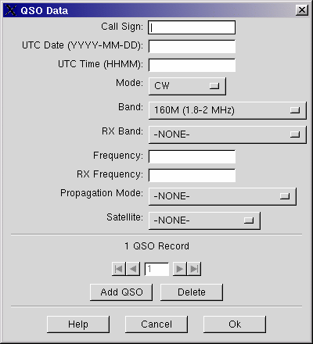
Keď vložíte prvé QSO a chcete vložiť ďalšie, kliknite na "Add QSO" (ďalšie QSO). Dodržujte formáty vkladania dátumu a času podľa zobrazeného vzoru (napr. 2003-10-12). Kolónka "RX Band" sa vypĺňa len v prípade, že ide o tzv. cross band QSO (na jednom pásme sa vysiela a na druhom prijíma). Kolónka "Frequency" nie je povinná, pretože pásmo ste zvolili už vyššie. Po ukončení vkladania spojení (kliknutím na "OK") sa vytvorí ADIF súbor, ktorý si môžete uložiť na hard disk, spravidla do vytvoreného Directory LoTW.
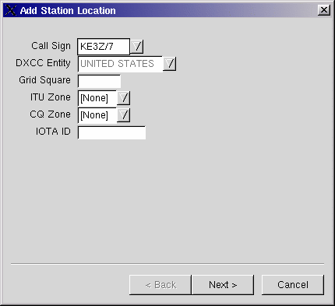

Ďalej si musíme založiť súbor "Station Location"
(poloha stanice). Klikneme na TQSL na ploche obrazovky, v menu Station klikneme na "Add Location" a vyplníme tabuľku . (Call sign bude vaša značka, DXCC Entity - narolujete SLOVAK
REPUBLIC, Grid Square ja váš QRA lokátor, ITU
zóna je 28, WAZ zóna je 15. IOTA ID nevypĺňate. Po kliknutí na "Next" sa otvorí nasledujúca tabuľka.

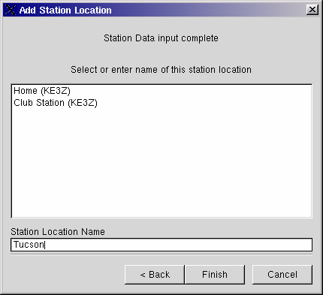
Do spodného riadku napíšete názov, ktorý budete pre túto značku ku používať (npr. OM3JW Stupava)

Nasleduje vytvorenie Vami podpísaného logu pripraveného na odoslanie. Kliknete na TQSL na ploche obrazovky.V menu File kliknete na "Sign existing ADIF or Cabrillo file.." Výsledkom bude tabuľka "Select Station Location for Signing" Pokiaľ ste registrovaný len na vlastnú značku, bude v nej len jeden riadok s vašou značkou a QTH. Po dvojkliknutí na riadok budete vyzvaný, aby ste vybrali log v súbore ADIF alebo Cabrillo, ktorý ste predtým
založili a uložili ho v Directory LoTW (npr. om3jw.adi). Po kliknutí na "Uložiť" sa vás program spýta, či sú uvedené údaje (vaša značka a názov zeme DXCC) správne. Kliknutím na YES (ANO) sa objaví ďalšia tabuľka, do ktorej vpíšete len dátum prvého spojenia (Start Date) a dátum posledného spojenia (End Date) v pôvodnom formáte (YYYY-MM-DD). Po kliknutí
na "OK" sa objaví tabuľka, do ktorej musíte vpísať
vami zvolené heslo pri žiadosti o registráciu. Celý proces sa ukončí kliknutím na "OK"

V prípade, že máte na hard disku založené Directory LoTW a v ňom máte aj uložený log vo formáte ADIF alebo Cabrillo (npr. om3jw.adi), bude v prvom riadku text: C:\LoTW\om3jw.tq8 is ready to be emailed or uploaded. Tento súbor môžete poslať e-mailom na adresu lotw-log@arrl.org ako prílohu (attachment), pričom riadok "Predmet" (Subject) nemusí byť vyplnený.

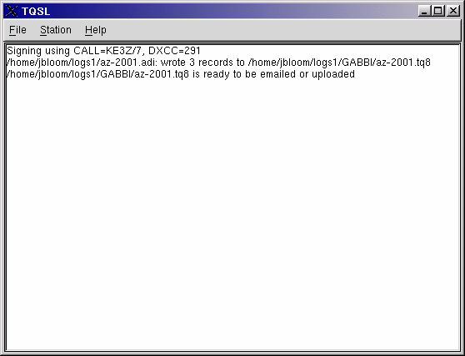

Zakrátko dostanete odpoveď ktorá bude vyzerať takto:

Processing file SSCW 02 . tq8
2003-10-15 18:18:32 LOTW_QSO: Processing file: SSCW 02.tq8
2003-10-15 18:18:32 LOTW_QSO: Certificate found for OM3JW - SLOVAK REPUBLIC
(291)
2003-10-15 18:18:34 LOTW_QSO: Succesfully processed 350 QSO record in 2.086417 seconds
2003-10-15 18:18:34 LOTW_QSO: No errors encountered

A úplne nakoniec navštívte Webovú stránku http://www.arrl.org/lotw/ a skontrolujte si vami vložené údaje. Prípadné programové chyby nahláste na lotw-help@arrl.org

Všetko, čo ste doteraz urobili, je bezplatné. Pri klasickom potvrdzovaní QSL do DXCC sa platia rôzne poplatky. Za každý predložený QSL sa platí 0,15 USD. (Všetko o diplomoch DXCC a poplatkoch bolo uverejnené v Tatranskom zborníku 2002). Poplatky za kontrolu spojení, ktoré si chcete nechať započítať do DXCC cez LoTW sú nasledovné:

Základná cena za skontrolovanie jedného spojenia z LoTW do diplomov DXCC je 0,25 USD. Čím viac "kreditov" požadujete, tým cena poplatkov klesá. Je to vidieť z priloženej tabuľky.

Kredity Cena za kredit Celková cena
50 $ 0.225 $ 11.25
100 $ 0.200 $ 20.00
250 $ 0.175 $ 43.75
500 $ 0.150 $ 75.00

